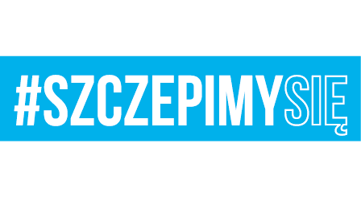

Jednostka Wojskowa nr 4101 Lubliniec, dnia 03.08.2021 r.
Ul. Sobieskiego 35,
42-700 Lubliniec
Nr spr. 46/2021

INFORMACJA

Działając w oparciu o zapisy art. 253 ust. 1 ustawy z dnia 11 września 2019 r. Prawo zamówień publicznych (Dz. U. z 2019 poz. 2019 z późn. zm.) zwanej dalej „ustawą Pzp”, zawiadamiam o wyniku przeprowadzonej oceny ofert i wyborze najkorzystniejszej oferty w postępowaniu o udzieleniu zamówienia publicznego na Usługę żywienia zbiorowego podczas szkolenia w m. Gdynia (OSL) dla Jednostki Wojskowej Nr 4101 w Lublińcu – nr spr. 46/2021.

- Najkorzystniejsza oferta:

Spółdzielnia Socjalna Lary-Bar
Ul. Mściwoja II 28A,
83-300 Kartuzy
Liczba uzyskanych punktów łącznie 100,00 pkt w kryterium cena: 100 pkt.
Cena: 1.968,00 zł (82,00 zł za 1 osobodzień)

Uzasadnienie wyboru: Wybrana oferta nie podlega odrzuceniu i zgodnie z art. 242 ust. 1 pkt. 2 ustawy Pzp, przedstawia najkorzystniejszy bilans z punktu widzenia kryterium oceny ofert określonych w Specyfikacji warunków zamówienia (SWZ).

- Oferty pozostałych wykonawców:
BRAK

- Oferty odrzucone:
BRAK

- Umowa w sprawie przedmiotowego zamówienia może być zawarta w terminach określonych przepisami art. 308 ust. 3 pkt. 1a) ustawy Pzp.

Dowódca
Jednostki Wojskowej Nr 4101
w Lublińcu

_________________________
wz. ppłk Marcin SUSZKO

